**Anexo_CF001_ActividadDidactica1**

**Emparejamiento de imágenes y conceptos**

| DESCRIPCIÓN DE LA ACTIVIDAD DIDÁCTICA 1 | |
| --- | --- |
| Nombre de la actividad 1: | Conceptos de *Blockchain* en el ámbito financiero |
| Objetivo de la actividad | Facilitar al aprendiz la identificación de conceptos clave de *Blockchain* en el ámbito financiero. |

Una cada concepto o información con la imagen que corresponda:

*Debajo de cada concepto su imagen

Este símbolo corresponde a la primera moneda digital.



Algoritmo que sirve para redes públicas o privadas; define tiempos de espera aleatorias para generar nuevos bloques por nodos estocásticamente elegidos.



Criptomoneda que sirve de apoyo al sistema financiero.



Protocolo informático capaz de ejecutar cláusulas de un contrato.



Eslabón principal, debido a que son la única forma en la que se pueden enviar y recibir criptos, permite la consulta de saldo, entre otras operaciones.



Esta es una plataforma de *Blockchain* creada en 2015 por Vitalik Buterin.

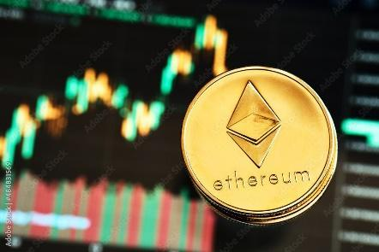

Criptomoneda que no opera bajo la tecnología *Blockchain.*



Operación fraudulenta de inversión que implica el pago de intereses a los inversores de su propio dinero invertido o del dinero de nuevos inversores que son engañados por las promesas de obtener, en algunos casos, grandes beneficios.

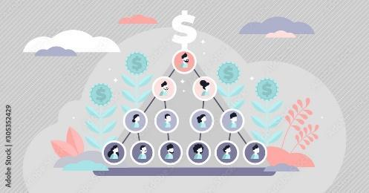

Unidad de valor que en una organización se crea para gobernar su modelo de negocio y dar más poder a sus usuarios para interactuar con sus productos, a su vez, facilita la distribución y reparto de beneficios.



La prueba de participación es una alternativa al PoW para *Blockchain* públicas. En este caso, los nodos validan los nuevos bloques de la cadena en una especie de lotería, en donde los boletos serían el *token* de turismo.

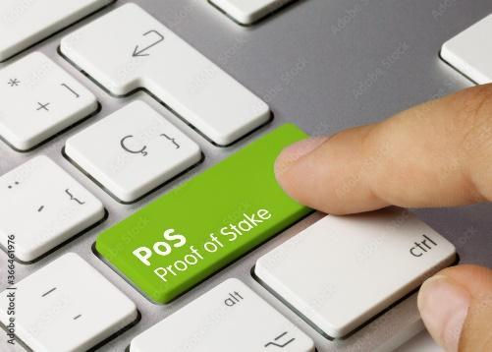

**RETROALIMENTACIÓN**

POSITIVA: ¡Súper! lo logró, ha culminado esta actividad con éxito. ¡Felicitaciones!

NEGATIVA: Continúe esforzándose, aún falta que apropie algunos conceptos. Se sugiere revisar de nuevo el contenido formativo y el material de apoyo. También presentar dudas en el foro de inquietudes o al instructor.